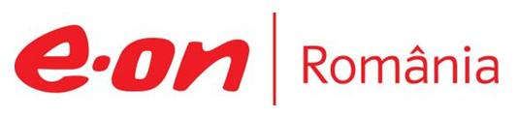

17 aprilie 2019

RAPORT ZILNIC

În scopul unei mai bune colaborări, vă rugăm să ne semnalaţi eventualele neplăceri şi să ne oferiţi sugestii pe care le consideraţi necesare creşterii calităţii serviciului de monitorizare.

Informaţii burtiere
În cadrul emisiunii “Bună, România!” de la ora 18:00, de pe B1TV, următoarele informaţii au fost vizibile pe burtieră:
- Tribunalul Bucureşti a decis intrarea în faliment a RADET.* PMB: Activitatea RADET, preluată de Compania Termoenergetică.*

1.Ştiri şi emisiuni din domeniul gazelor

Calificativ:  NEUTRU | Preţurile de la pompă, verificate | ProTV-19:24  2min 05s
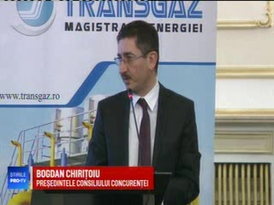 | Consiliul Concurenţei caută soluţii pentru scăderea preţurilor la benzină şi motorină. Preşedintele Consiliului a anunţat că va da o serie de recomandări pentru scăderea preţurilor, în urma analizei efectuate pe piaţa carburanţilor, din care reiese că preţurile la noi sunt mai mari decât în restul ţărilor europene.  Bogdan Chiriţoiu, spune că după privatizarea Petrom, această companie are circa jumătate din piaţă, deci nu este o concurenţă precum la electricitate, de exemplu.  VIDEO ProTV

Calificativ:  NEUTRU | 100 de minute | Antena3– 18:00
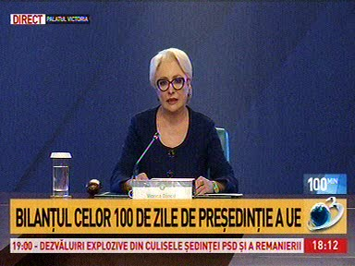 | În cadrul emisiunii „100 de minute” de pe postul Antena3, s-au discutat următoarele subiecte:  - În cadrul emisiunii este transmisă în direct o declaraţie a premierului Viorica Dăncilă cu privire la bilanţul celor 100 de zile de Preşedinţie a UE. Aceasta menţionează în discursul ei adoptarea formală în Consiliu, la începutul acestei săptămâni, ca ultim pas al procedurii legislative, a normelor comune pentru piaţa gazelor naturale.

Calificativ:  NEUTRU | Bună, România! | B1TV– 18:00
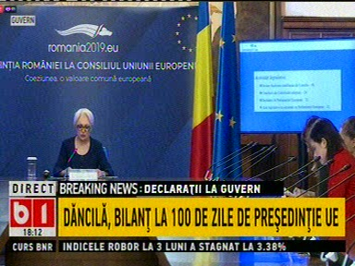 | În cadrul emisiunii „Bună, România!” de pe postul B1TV, s-au discutat următoarele subiecte:  - În cadrul emisiunii este transmisă în direct o declaraţie a premierului Viorica Dăncilă cu privire la bilanţul celor 100 de zile de Preşedinţie a UE. Aceasta menţionează în discursul ei adoptarea formală în Consiliu, la începutul acestei săptămâni, ca ultim pas al procedurii legislative, a normelor comune pentru piaţa gazelor naturale.  - Aceasta mai spune că România a reuşit să închidă revizuirea directivei privind gazele naturale, care a fost un dosar extrem de dificil şi complex pentru statele membre, dar şi pentru ecuaţia securităţii energetice europene.  - Premierul mai spune că preşedinţia română a avut un rol crucial în aceste negocieri, care aduc garanţii că regulile uniunii energetice se vor aplica şi în cazul conductelor de gaze, către şi din ţările terţe. Aceasta mai spune că prin reviziurea directivei gaze naturale s-a avut în vedere stabilirea unui cadru de reglementare stabil, transparent, nediscriminatoriu.

Calificativ:  NEUTRU | Sinteza zilei | Antena3– 21:00
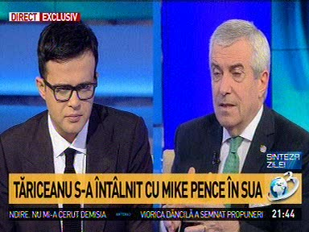 | În cadrul emisiunii „Sinteza zilei” de pe postul Antena3, s-au discutat următoarele subiecte:  - Călin Popescu Tăriceanu, preşedintele ALDE, întrebat de moderator de vizita sa în America, spune că partenerii americani vor să ştie pe cine pot conta în Europa, deoarece sunt tot mai multe tensiuni între anumite ţări europene şi SUA, posibilitatea unui război comercial şi nu numai. Acesta mai spune că cei din SUA sunt extrem de îngrijoraţi de aceste proiecte strategice în domeniul energiei, cum este conducta Nord Stream 2 şi care afectează siguranţa energetică a Europei deoarece creşte dependenţa de gazul rusesc.  - Moderatorul emisiunii spune că Mike Pence a spus foarte clar că acest proiect este foarte prost văzut de către SUA, şi chiar preşedintele SUA a spus că Germania e un fel de pompă de benzină pentru Rusia.

Nu au fost ştiri de interes pe canalele radio.

2.Ştiri şi emisiuni din domeniul energiei

Calificativ:  NEUTRU | Faliment declarat la RADET | Digi24-18:24  1min 37s  NaţionalTV-18:34  0min 48s  Digi24-23:35  0min 56s
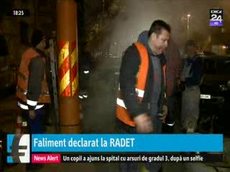 | Tribunalul Bucureşti a decis intrarea în faliment a RADET, însă decizia nu este una definitivă. Primăria Municipiului Bucureşti dă asigurări bucureştenilor că nu vor avea de suferit şi că vor avea în continuare apă caldă şi căldură deoarece întreaga activitate a RADET va fi preluată de Compania Municipală Termoenergetica. Primăria dă asigurări că nici angajaţii nu vor avea de suferit de pe urma acestei decizii a magistraţilor deoarece nu se vor face disponibilizări, iar întregul personal va fi preluat de noua companie.  VIDEO Digi24  VIDEO NaţionalTV  VIDEO Digi24

Nu au fost ştiri de interes pe canalele radio.

